
LES ADJECTIFS QUALIFICATIFS

1) Relier les adjectifs aux noms communs.
un héros | • • | belle
un coq | • • | rugueuse
un enfant | • • | heureux
une main | • • | plumé
une femme | • • | calme
un lion | • • | épineuse
une rose | • • | féroce

2) Entourer les adjectifs qualificatifs.
* une route étroite | * un lac profond | * un dangereux virage
* la main gauche | * une longue route | * une voiture rapide
* un livre passionnant | * la sortie principale | * un petit chien noir

3) Souligner les adjectifs qualificatifs de chaque phrase. Le nombre d'adjectifs est indiqué à la fin de chaque phrase.
J’aime manger une grande salade verte. (2)
Le grand méchant loup vient frapper à la vieille porte de la petite maison blanche. (5)
Ils sont arrivés près une belle fontaine, dans une clairière paisible. (2)

4) Entourer les adjectifs.
gris | vieux | chat | le | oreille
gentil | feu | froid | chaud | lion
nous | grand | venir | tomate | précis

LES ADJECTIFS QUALIFICATIFS

1) Relier les adjectifs aux noms communs.
un héros | • • | belle
un coq | • • | rugueuse
un enfant | • • | heureux
une main | • • | plumé
une femme | • • | calme
un lion | • • | épineuse
une rose | • • | féroce

2) Entourer les adjectifs qualificatifs.
* une route étroite | * un lac profond | * un dangereux virage
* la main gauche | * une longue route | * une voiture rapide
* un livre passionnant | * la sortie principale | * un petit chien noir

3) Souligner les adjectifs qualificatifs de chaque phrase. Le nombre d'adjectifs est indiqué à la fin de chaque phrase.
J’aime manger une grande salade verte. (2)
Le grand méchant loup vient frapper à la vieille porte de la petite maison blanche. (5)
Ils sont arrivés près une belle fontaine, dans une clairière paisible. (2)

4) Entourer les adjectifs.
gris | vieux | chat | le | oreille
gentil | feu | froid | chaud | lion
nous | grand | venir | tomate | précis

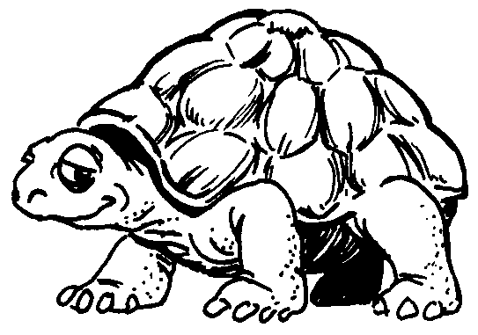
LES ADJECTIFS QUALIFICATIFS

1) Relier les adjectifs aux noms communs.
un héros | • • | belle
un lion | • • | rugueuse
une rose | • • | heureux
une main | • • | féroce
une femme | • • | épineuse

2) Entourer les adjectifs qualificatifs.
* une route étroite | * un lac profond | * un dangereux virage
* la main gauche | * une longue route | * une voiture rapide

3) Souligner les adjectifs qualificatifs de chaque phrase. Le nombre d'adjectifs est indiqué à la fin de chaque phrase.
J’aime manger une grande salade verte. (2)
Ils sont arrivés près une belle fontaine, dans une clairière paisible. (2)

4) Entourer les adjectifs.
gris | vieux | chat | le
gentil | feu | froid | chaud
nous | grand | venir | tomate

LES ADJECTIFS QUALIFICATIFS

1) Relier les adjectifs aux noms communs.
un héros | • • | belle
un lion | • • | rugueuse
une rose | • • | heureux
une main | • • | féroce
une femme | • • | épineuse

2) Entourer les adjectifs qualificatifs.
* une route étroite | * un lac profond | * un dangereux virage
* la main gauche | * une longue route | * une voiture rapide

3) Souligner les adjectifs qualificatifs de chaque phrase. Le nombre d'adjectifs est indiqué à la fin de chaque phrase.
J’aime manger une grande salade verte. (2)
Ils sont arrivés près une belle fontaine, dans une clairière paisible. (2)

4) Entourer les adjectifs.
gris | vieux | chat | le
gentil | feu | froid | chaud
nous | grand | venir | tomate

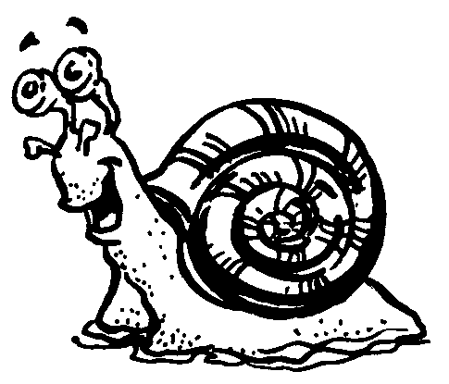

LES ADJECTIFS QUALIFICATIFS

1) Relier les adjectifs aux noms communs.
une main | • • | belle
une femme | • • | rugueuse
un lion | • • | épineuse
une rose | • • | féroce

2) Entourer les adjectifs qualificatifs.
* une route étroite |  | * un dangereux virage
 | * une longue route
* un livre passionnant |  | * un petit chien noir

3) Souligner les adjectifs qualificatifs. Le nombre d'adjectifs est indiqué à la fin .
Le grand méchant loup vient frapper à la vieille porte de la petite maison blanche. (5)

4) Entourer les adjectifs.
gris | vieux | chat | le | oreille
gentil | feu | froid | chaud | lion

LES ADJECTIFS QUALIFICATIFS

1) Relier les adjectifs aux noms communs.
une main | • • | belle
une femme | • • | rugueuse
un lion | • • | épineuse
une rose | • • | féroce

2) Entourer les adjectifs qualificatifs.
* une route étroite |  | * un dangereux virage
 | * une longue route
* un livre passionnant |  | * un petit chien noir

3) Souligner les adjectifs qualificatifs. Le nombre d'adjectifs est indiqué à la fin .
Le grand méchant loup vient frapper à la vieille porte de la petite maison blanche. (5)

4) Entourer les adjectifs.
gris | vieux | chat | le | oreille
gentil | feu | froid | chaud | lion

